[[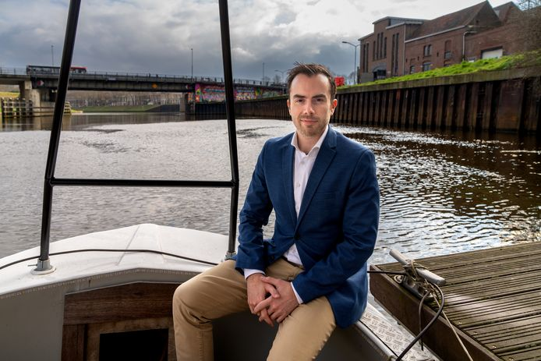](https://www.bd.nl/den-bosch-vught/den-bosch-ontvangt-bijna-100-miljoen-van-het-rijk-voor-spoorzone-met-nieuw-station-en-duizenden-woningen~a4784321/212470106/)](https://www.bd.nl/den-bosch-vught/den-bosch-ontvangt-bijna-100-miljoen-van-het-rijk-voor-spoorzone-met-nieuw-station-en-duizenden-woningen~a4784321/212470106/)

PREMIUM

Wethouder Mike van der Geld bij de Tramkade, onderdeel van de Bossche Stadsdelta en spoorzone. © Marc Bolsius

**Den Bosch ontvangt bijna 100 miljoen van het Rijk voor spoorzone met nieuw station en duizenden woningen**

**DEN BOSCH – Den Bosch ontvangt een forse financiële injectie van het Rijk voor de plannen in de spoorzone: 96,1 miljoen euro. Het grootste deel, 60 miljoen, is voor een vernieuwd station. Ook komt er een nieuwe verbinding over het spoor voor fietsers en voetgangers.**

**Robèrt van Lith**14-11-22

Wethouder Mike van der Geld (D66, verstedelijking) zit er tevreden bij. ,,Dit is echt geweldig nieuws voor Den Bosch. Zoveel geld ontving Den Bosch nog nooit van het Rijk voor nieuwbouwplannen. Met dit enorme bedrag kunnen we onze ambitieuze plannen voor een brede binnenstad volledig waarmaken.”

Het kabinet maakte deze maandag bekend waar de 7,5 miljard voor bereikbaarheid ‘landen’. Hiervan is dus 96,1 miljoen bestemd voor Den Bosch. De gemeente verdubbelt dat bedrag vanuit de eigen kas, zo is de afspraak.

**Duizenden woningen in Spoorzone**

Als andere tegenprestatie verwacht het Rijk dat in de periode tot en met 2030 in de Bossche Spoorzone 4800 woningen verrijzen en nog eens 10.000 woningen in de jaren daarna. Van al deze bijna 15.000 woningen valt ongeveer twee derde in de categorie sociale en betaalbare woningen.

Woningnood is de keerzijde van een mooie en goed bereikbare stad

Mike van der Geld, wethouder

Volgens Van der Geld zijn die woningen ‘keihard nodig’. ,,Den Bosch staat in de top van veel lijstjes, maar we staan ook op nummer 7 op een lijstje van steden met de hoogste woningnood. Dat is dus de keerzijde van een mooie en goed bereikbare stad.”

**Overkluizing bij Verkadefabriek**

Naast de 60 miljoen euro voor het nieuwe station en omgeving is de 36,1 miljoen voor onder meer een nieuw plan: een overkluizing van het spoor ter hoogte van de Verkadefabriek, tussen de Bossche Stadsdelta en het Innovatie Kwartier en EKP-Noord aan de andere zijde van het spoor. ,,Dit wordt een brug over het spoor voor fietsers en voetgangers, maar dan gecombineerd met horeca en werkplekken”, stelt Van der Geld. Aan de kant van het Innovatie Kwartier komt een zogenoemde mobiliteitshub, waar mensen hun auto kwijt kunnen om met openbaar vervoer of deelvervoer verder te reizen.

[[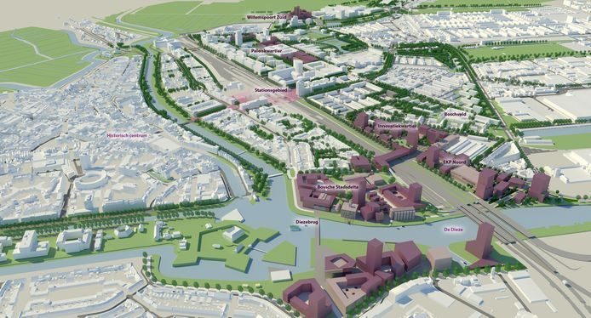](https://www.bd.nl/den-bosch-vught/den-bosch-ontvangt-bijna-100-miljoen-van-het-rijk-voor-spoorzone-met-nieuw-station-en-duizenden-woningen~a4784321/224027633/)](https://www.bd.nl/den-bosch-vught/den-bosch-ontvangt-bijna-100-miljoen-van-het-rijk-voor-spoorzone-met-nieuw-station-en-duizenden-woningen~a4784321/224027633/)

Toekomstplannen in de spoorzone van Den Bosch, het gaat nog niet om vastomlijnde plannen. © Gemeente Den Bosch

Verder zijn de miljoenen bedoeld voor de herinrichting van het knooppunt Zandzuigerstraat, de nieuwe Lage Diezebrug, de noordzijde van de binnenstadsring en de herinrichting van de Magistratenlaan en Parallelweg. Ook is het voor het fietsparkeren, de aanleg van fietspaden, het verbeteren van het openbaar vervoer en voor parkeren.

Ook met het vernieuwen van het station moet vóór 2030 begonnen zijn. In de omgeving van het station zijn nog eens zo’n vijfhonderd woningen gepland. ,,Het nieuwe station moet uitgroeien tot een centrale ontmoetingsplek in de stad”, aldus wethouder Ufuk Kahya (GroenLinks, stationsontwikkeling). ,,Een kloppend hart dat de spoorzone en de historische binnenstad met elkaar verbindt.”

De woningen kunnen onder meer óp het station of op de plaats van het huidige busstation komen. Het busstation zou dan mogelijk ondergronds gebouwd kunnen worden. ,,Dat onderzoeken we”, aldus Van der Geld.

**13,4 miljoen voor Station Oost**

Boven op de 96,1 miljoen euro ontvangt Den Bosch ook nog eens 13,4 miljoen euro van het Rijk voor de plannen in de omgeving van station Oost. Hier komen in totaal 1500 tot 2000 woningen rondom het station. De miljoenen van het Rijk zijn bedoeld voor een nieuwe fietstunnel onder het spoor en de bouw van een nieuw transferium.

Ook deze 13,4 miljoen zijn dus voor de omgeving van het spoor, al valt dit deel officieel niet onder de Bossche spoorzone. Van der Geld: ,,Alles is erop gericht om mensen zo dicht mogelijk bij het openbaar vervoer te laten wonen. Zo kun je mensen verleiden om vaker gebruik te maken van treinen of bussen.”

Van der Geld is tevreden met een geslaagde lobby richting de rijksoverheid. ,,Met onze plannen in de spoorzone maken we een grotere stad. We noemen het niet voor niks brede binnenstad. We geven ook antwoord op andere vraagstukken, zoals ‘hoe houden we droge voeten’ en ‘wat doen we tegen de hittestress’. Dat doen we dus door veel meer ruimte te geven aan het water.”

**Aantal woningen in spoorzone tot en met 2030**

• Willemspoort-Zuid 495  
• Paleiskwartier 530  
• Stationsgebied 500  
• Boschveld 55  
• Innovatiekwartier 400  
• EKP-Noord 820  
• Bossche Stadsdelta 1600  
• Locatie Weener in Orthen 300  
• Woningsplitsing 50

[[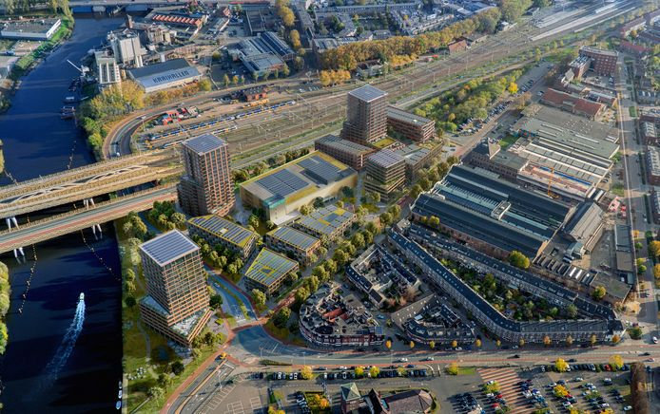](https://www.bd.nl/den-bosch-vught/den-bosch-ontvangt-bijna-100-miljoen-van-het-rijk-voor-spoorzone-met-nieuw-station-en-duizenden-woningen~a4784321/216088483/)](https://www.bd.nl/den-bosch-vught/den-bosch-ontvangt-bijna-100-miljoen-van-het-rijk-voor-spoorzone-met-nieuw-station-en-duizenden-woningen~a4784321/216088483/)

Het toekomstige EKP-Noord langs de Dieze in Den Bosch. Ook onderdeel van de spoorzone. © Absent Matter 2022